ST146全自动油脂酸价测定仪

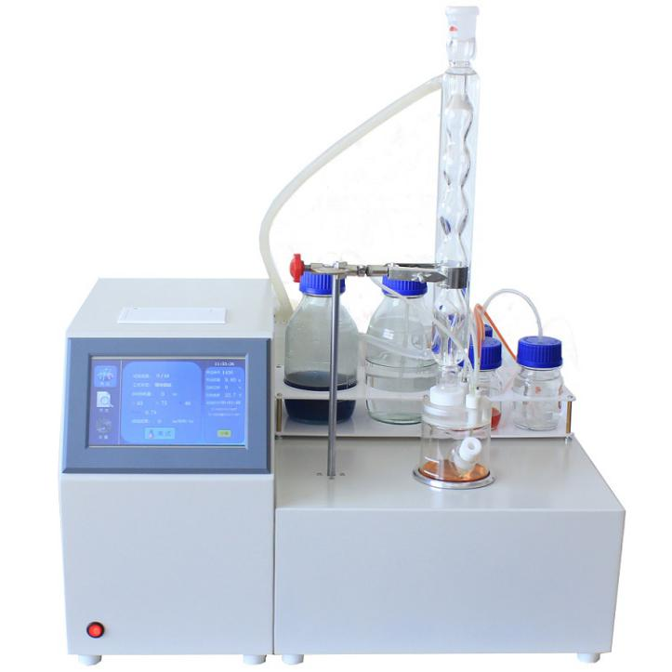

全自动油脂酸价测定仪是按GB 5009.229-2016 《食品安全国家标准 食品中酸价的测定》第三法规定设计制造的。采用真彩液晶触摸屏全中文人机对话界面、菜单导向式输入、技术先进，操作简便、产品处于国内领先水平。仪器自动注入试剂，自动注入指示剂，自动滴定和颜色判断，计算、存储和打印结果，根据设定自动清洗或者手工清洗滴定瓶。具有自动控温、自动滴定、自动检测和自动打印测试结果、自动清洗及排废液，使测试过程全程自动化。
试剂全部采用标准中规定的通用试剂，用户可自行配制，使用成本低。
仪器具有测量准确、重复性好、性能稳定，操作简单等优点。广泛用于食品、动植物油、商检、科研及大专院校等部门。
二、主要功能与特点
1. 7英寸TFT真彩色触摸屏，操作界面图文并茂，人机交互简洁易用。
2. 采用32位微处理器作为主控核心，新一代智能型操作系统。
3. 自动控制酸值滴定全过程，自动判断颜色终点。
4. 程序控温加热浴，自动煮沸回流。
5. 试验结束自动排废液及清洗反应瓶。
6. 具有自动数据查询功能，可方便查找和打印，可存储50组历史记录。
7. 整机轻量化设计，美观耐用。
8. 高精度万年历时钟，走时准确。
三、技术指标
1. 采用方法： 回流法（完全执行国标）
2. 显 示： 7寸液晶触摸屏
3. 测量范围： 0.001~2.0 mgKOH/g
4. 分 辨 率： 0.001 mgKOH/g
5. 颜色检测： 高精度RGB颜色传感器
6. 进样方式： 蠕动泵
7. 打 印 机： 58mm微型热敏打印机
8. 额定功率： 200W
9. 外型尺寸： 560×350×320（mm）
10. 重 量： 20kg
四、使用条件
1. 环境温度: 5℃～40℃
2. 相对湿度: <80%
3. 输入电源： AC220V±10V 50Hz

